Leonhard von Liebener
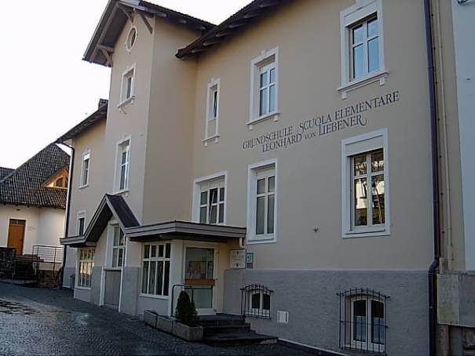

Leonhard von Liebener wurde am Pausahof in der Gemeinde Truden geboren. Früh wurde er zu seinem Onkel geschickt. Der war sehr angesehen. Ihm wurde 1796 die Ehrenmedallie in Silber verliehen. Er brach Leonhard in eine höhere Schule nach Bozen. Im Jahr 1821 wurde Leonhard von Liebener zur Ingenieurprüfung zugelassen. Als Leonhard erwachsen war zeichnete er Pläne, z.B für die Reichsstraße zwischen Zirl und Telfs, die Katzenbergstraße, die Stefansbrücke auf der Schönbergerstraße zum Brenner usw. Leonhard starb leider schon 1869. Eine Bergspitze, eine Straße in Truden und die Grundschule Truden sind nach ihm benannt worden. Eine Gedenktafel an einer Mauer der Pfarrkirche in Truden erinnert uns an den bekannten Ingenieur.
- Welche Bauten hat Leonhard geplant?
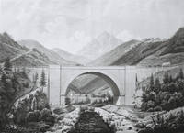
- Wan lebte Leonhard von Liebener?

